实验报告
实验第 1 课：题目：设计基于51的发光二极管控制电路
学号 | 202441401033 | 班级 | 1班
姓名 | 唐俊 | 团队or个人 | 个人
电路图（并对其中元器件进行标注） | 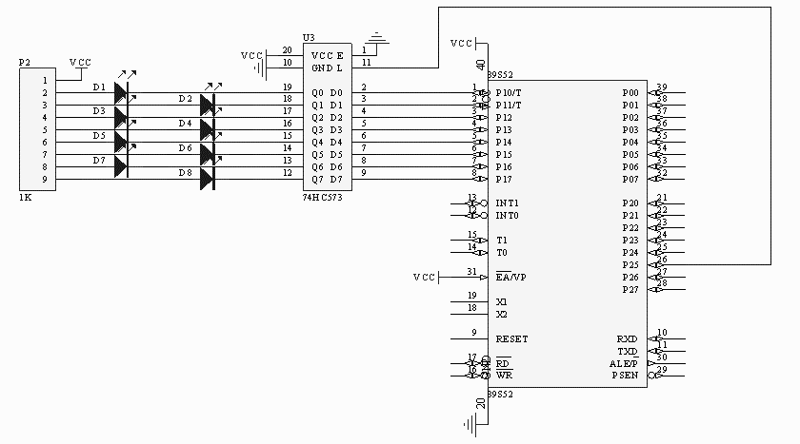  注：能用AD可以用AD画，不能用的可以手绘
实验一：难度：简单
实验目标 | 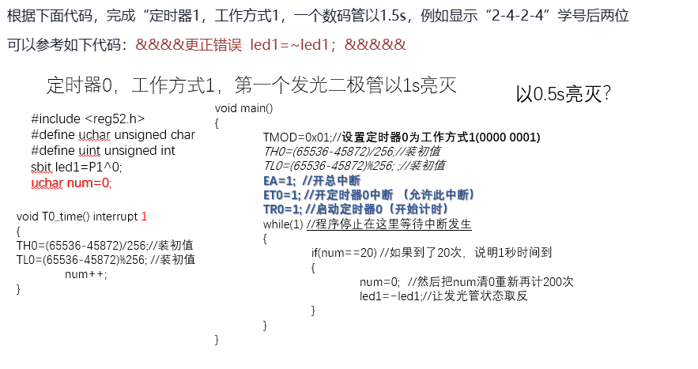
实验代码 并对难点进行标注 | #include <reg52.h>  sbit wei = P2^0;  sbit duan = P2^1;  unsigned char code table[] = {  0x4F  };  unsigned int num = 0;  unsigned char k = 0;  void Timer1_Init(void)  {  TMOD |= 0x10;  TH1 = 0x3C;  TL1 = 0xB0;  EA = 1;  ET1 = 1;  TR1 = 1;  }  void main(void)  {  Timer1_Init();  wei = 1;  P0 = 0xFE;  wei = 0;  duan = 1;  P0 = table[0];  duan = 0;  while(1)  {  if(num >= 30)  {  num = 0;  if(k == 0)  k = 1;  else  k = 0;  duan = 1;  P0 = table[k];  duan = 0;  }  }  }  void Timer1_ISR(void) interrupt 3  {  TH1 = 0x3C;  TL1 = 0xB0;  num++;  }
实验结果 | 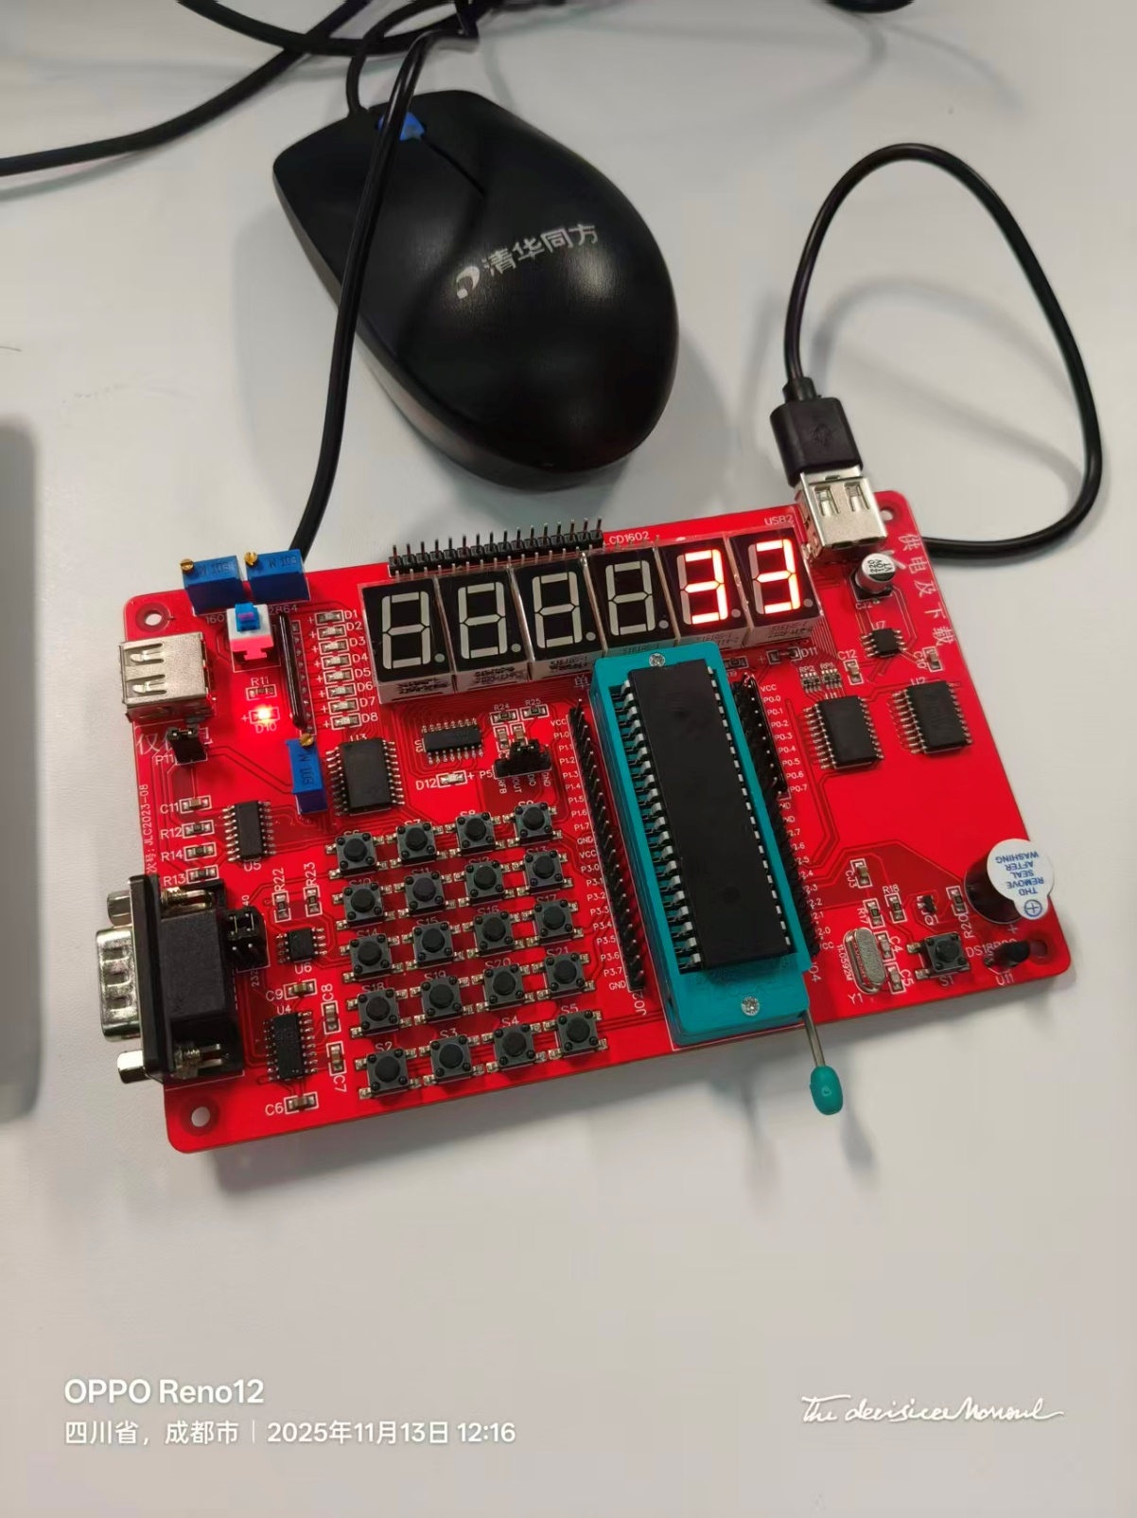
 | 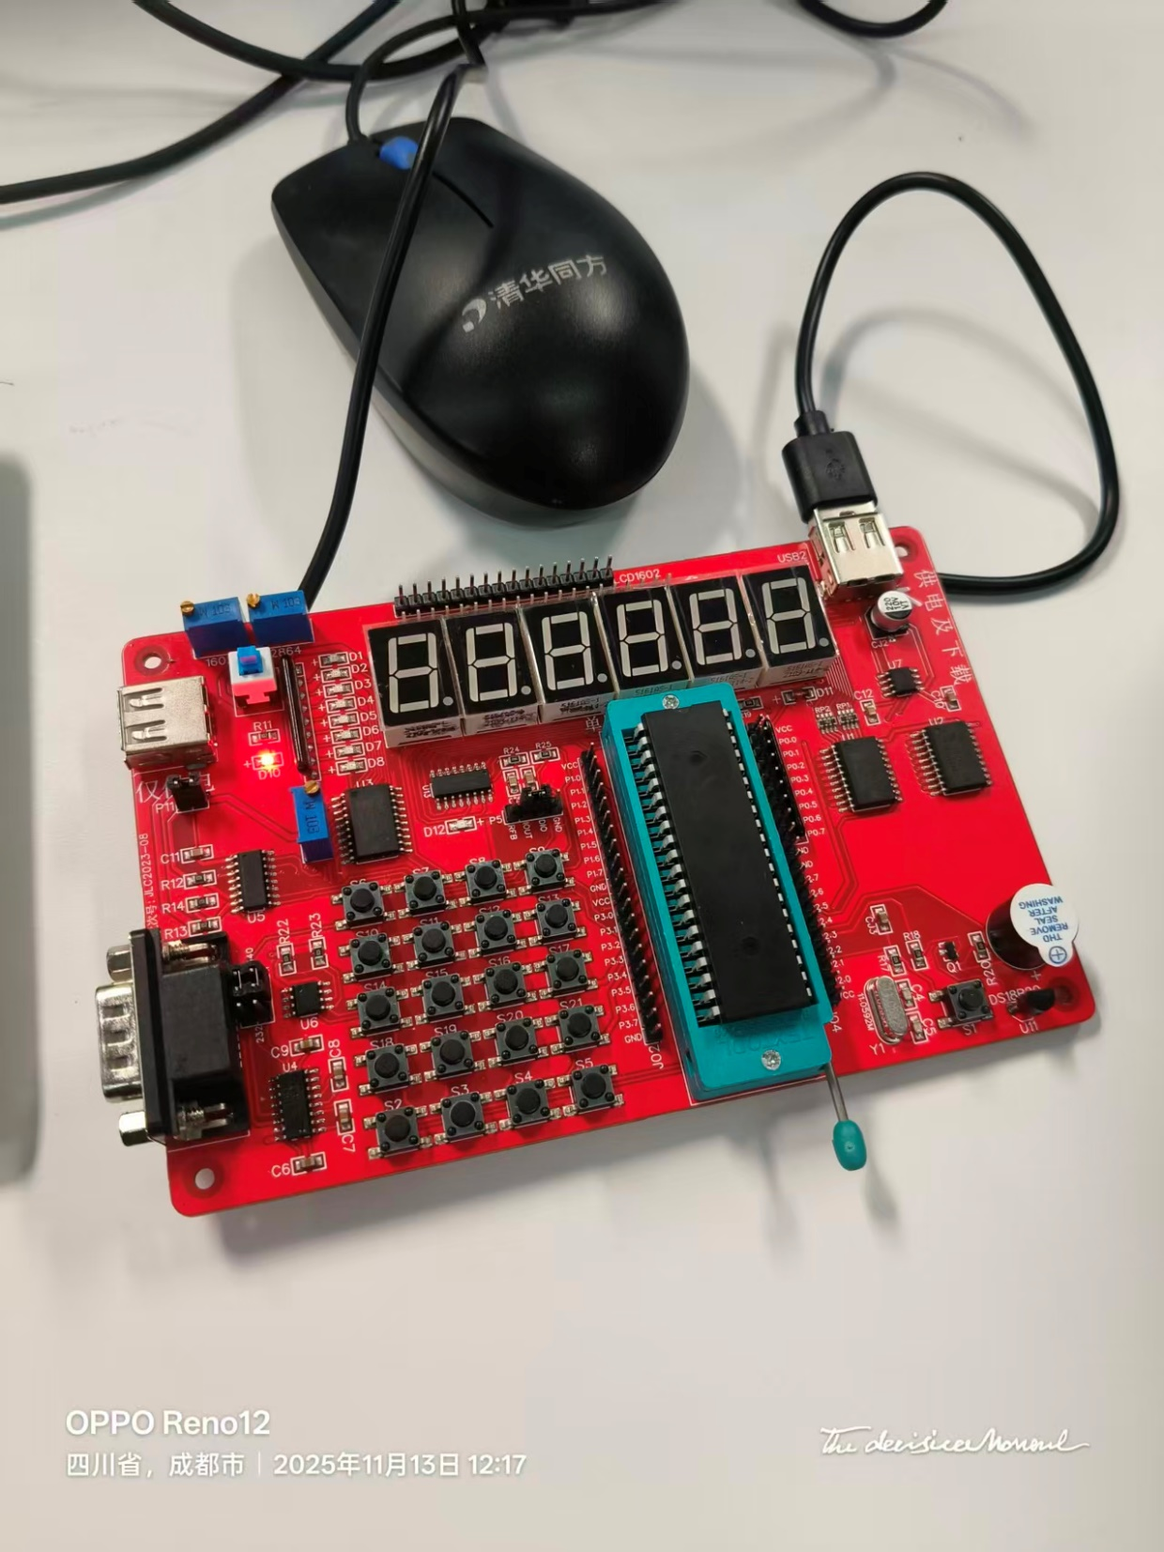
实验二：难度：一般
实验目标 | 你学号后三位xyz（十进制）转成八进制（abcd），按照这个顺序：第a+1闪一下，第b+1闪一下，第c+1闪一下，第d+1闪一下。循环闪烁。并体现while（1）这个功能。
实验代码并对难点进行标注
实验结果 | 注：照片及描述
实验三：难度：
实验目标
实验代码并对难点进行标注
实验结果 | 注：照片及描述
实验总结

